Descrição do fluxo de eventos

Cadastrar Usuario
Fluxo de eventos principal
< Usuário acessa o site Trampo Fácil -> visualiza a tela principal -> clica na opção Cadastrar Usuário -> visualiza formulário com campos a serem preenchidos→ cria login e senha

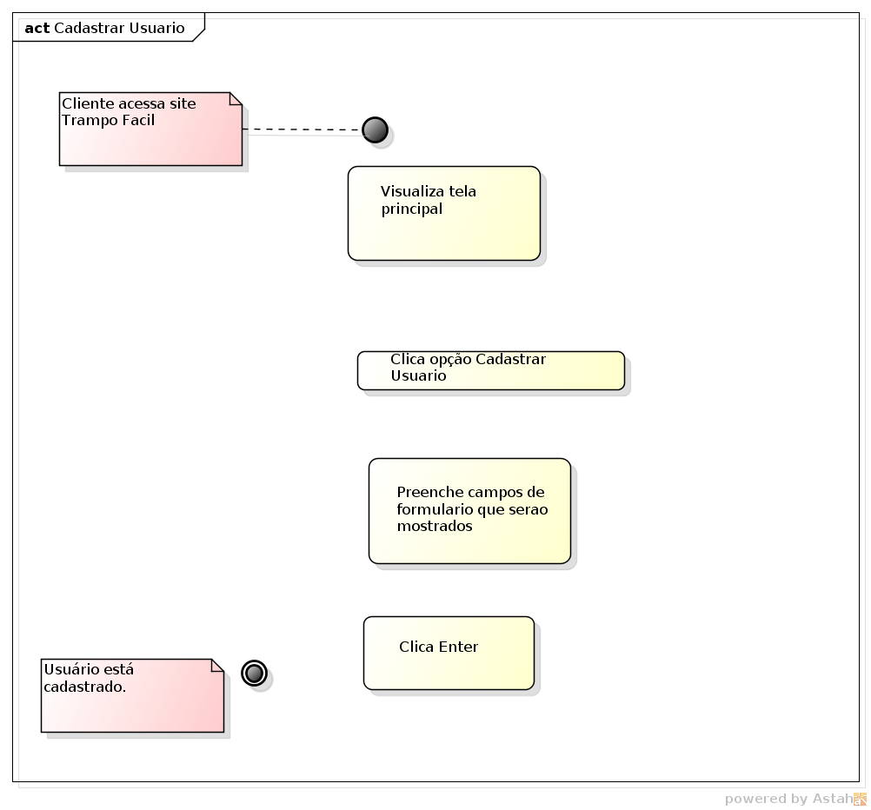

Login Usuario
FLUXO PRINCIPAL
Usuário acessa o site Trampo Fácil -> clica em Fazer Login -> digita seu login e senha nos campos a serem preenchidos -> clica Enter→ Usuario logado.

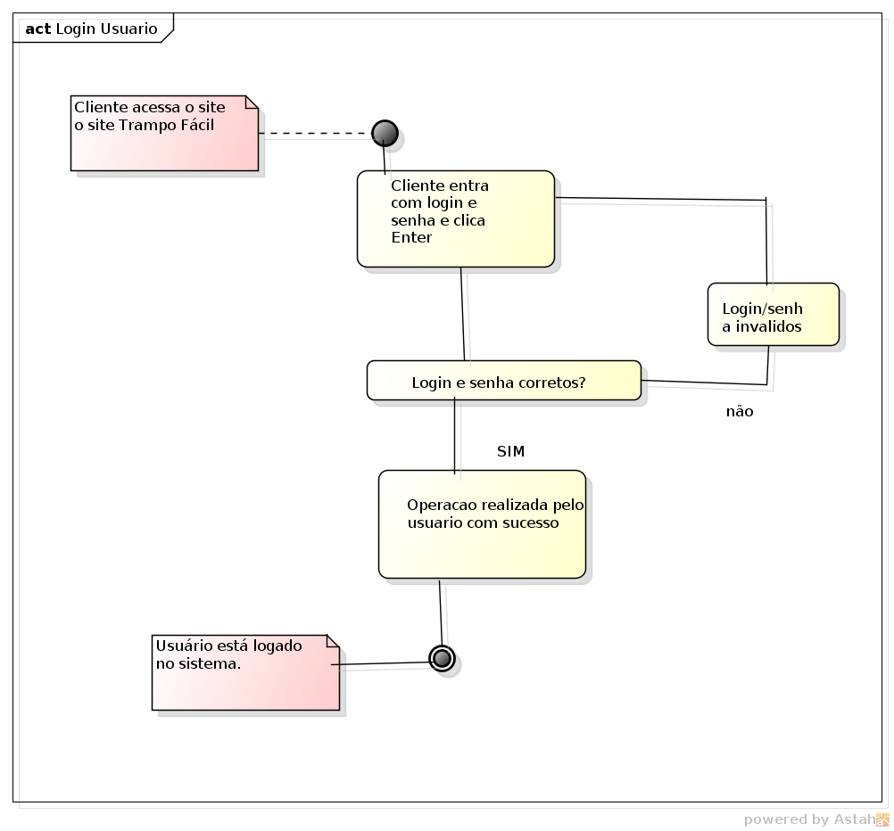

Alterar Usuario
Fluxo de eventos principal
Usuário faz login no site -> clica no item de menu Alterar Usuario -> visualiza tela com seus dados e com campos editáveis -> faz as alterações -> clica no campo Atualizar.
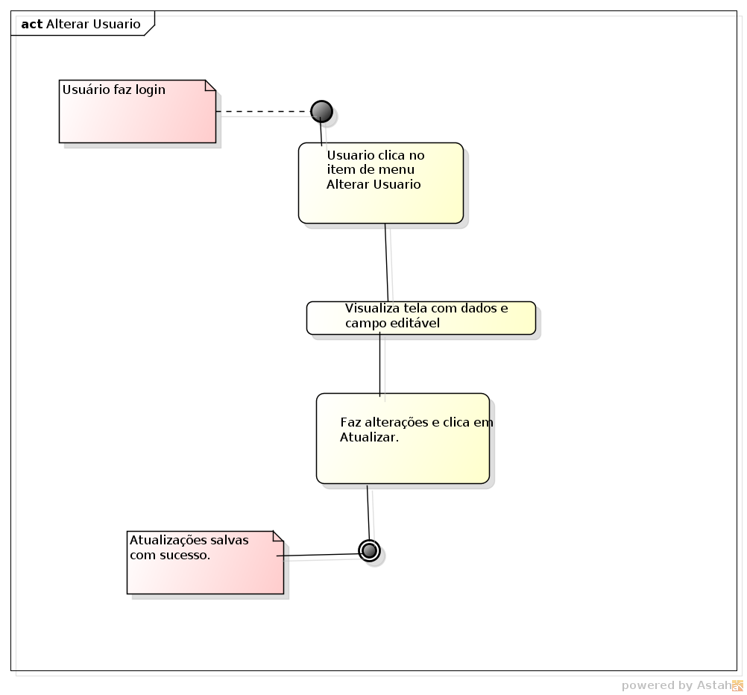

Visualizar Usuario
Fluxo de eventos principal
<Usuário faz login no site -> clica no item de menu Visualizar Dados -> aparece uma tela com os dados do perfil de usuário apenas para leitura, sem possibilidade de edição.
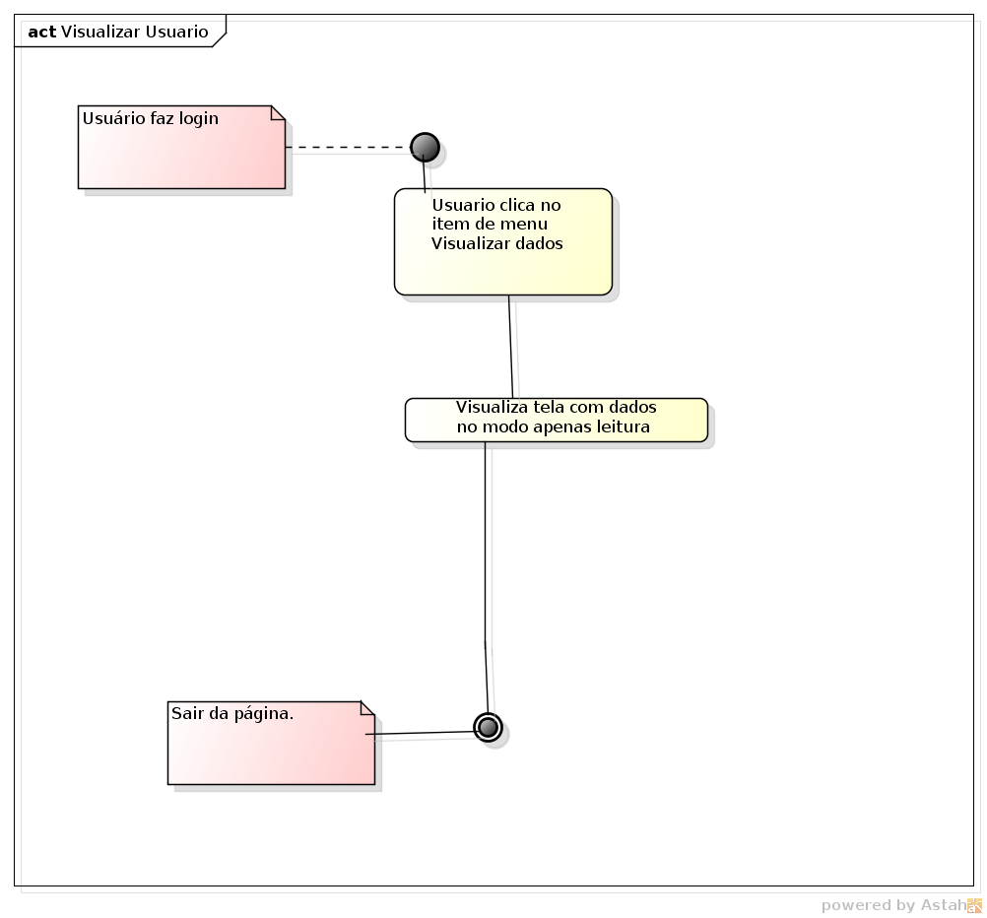

Encerrar Conta
<Usuário loga no site, acessa o item de menu Excluir Usuário -> aparece mensagem “Conta encerrada”.

